Projektleiter Michael

**Marco**

1. Was ist ein Lenkungsausschuss? 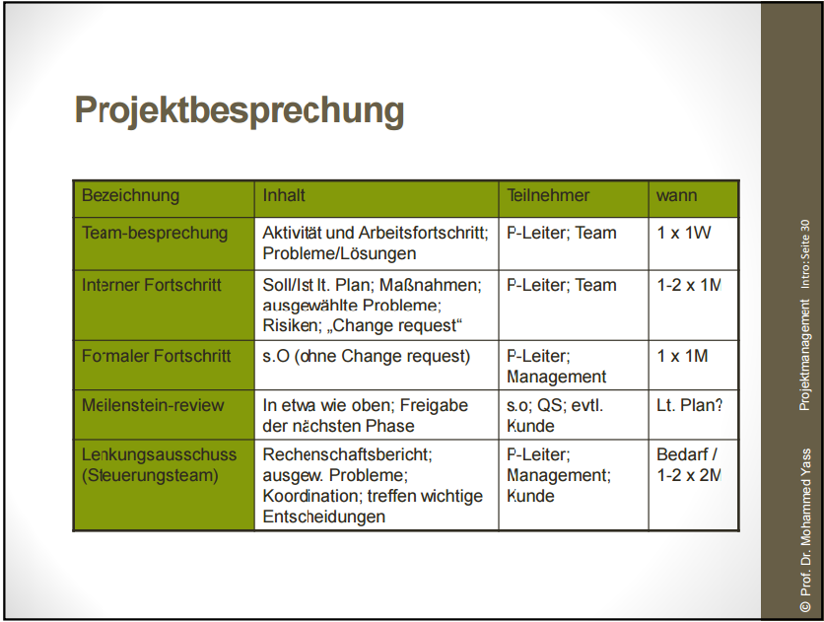

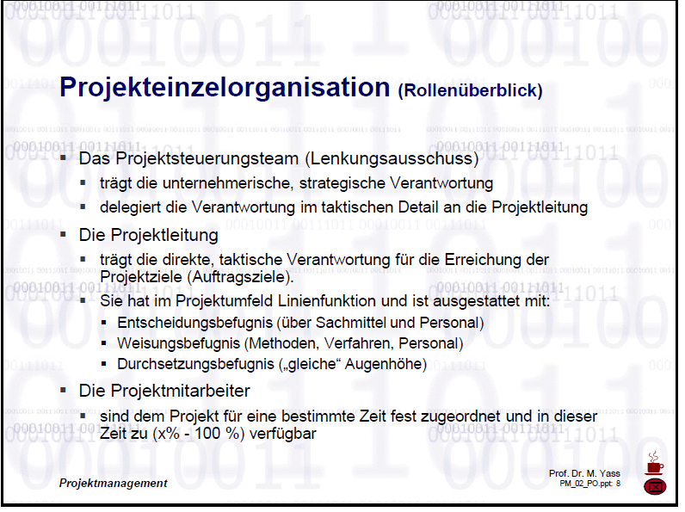

1. Welche Beziehung besteht zwischen der Projektleitung und dem Lenkungsausschuss? PM_02-ORG Seite 8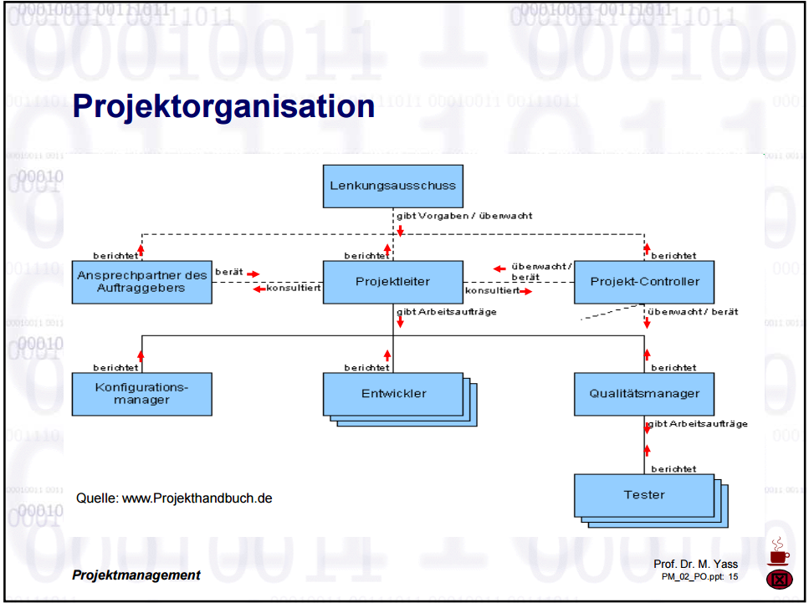
2. Wer ist verantwortlich für die Projektplanung?,,,,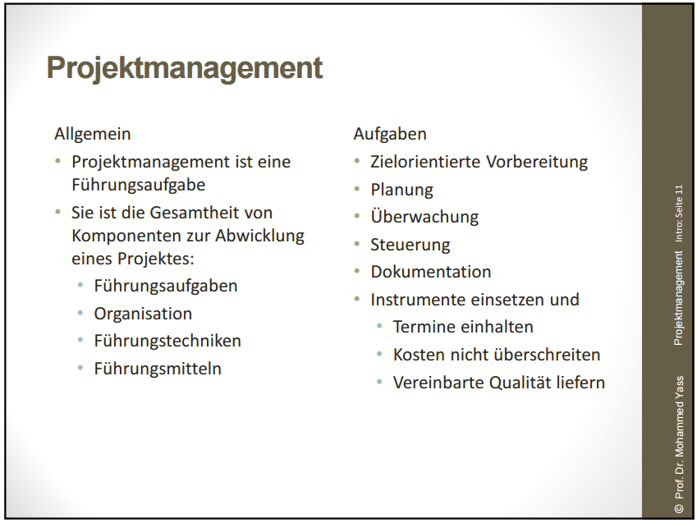
3. Welche Rolle haben Protokolle in den Projekten? Ein Meeting ohne Protokoll hat so gut wie nie stattgefunden PM_01-Intro Seite 16

**Michael**

1. Was darf nie auf ein Dokument fehlen?

Datum, Verantwortlicher/Ansprechpartner, Projektname,

Dokumenttyp (Statusbericht, Sonderbericht, Besprechungsprotokoll etc.)

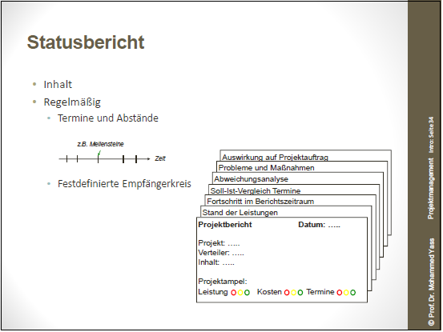

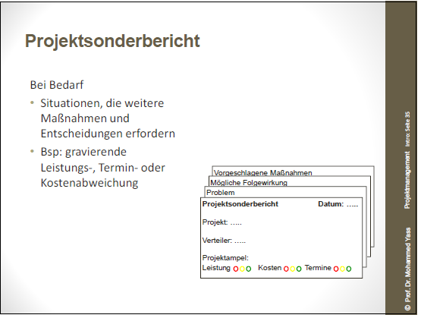

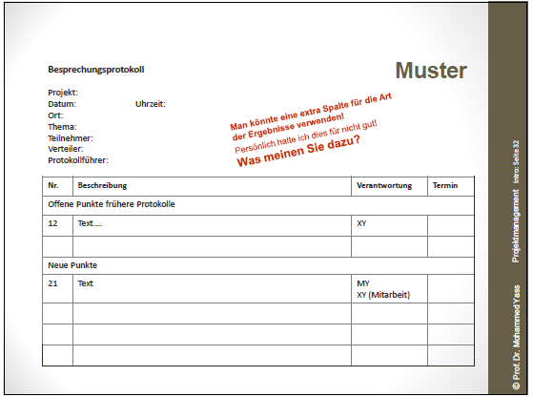

1. Nennen Sie einige der Aufgaben des Projektleiters.

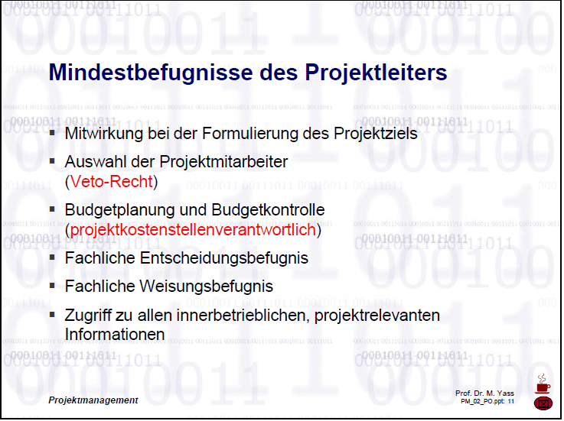

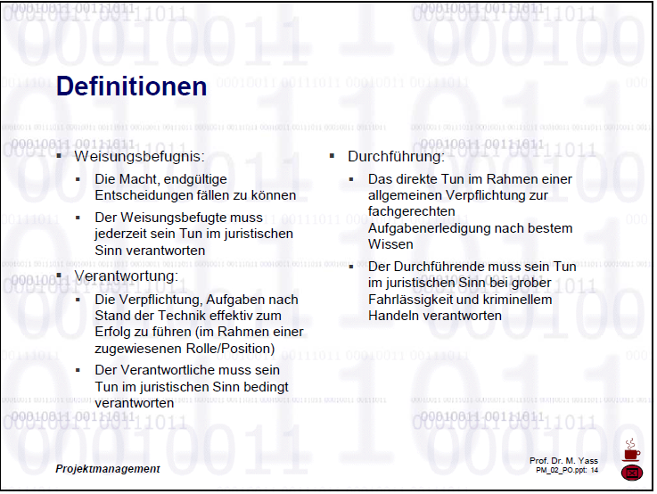

1. Nennen Sie einige Verantwortungen des Projektleiters für das Team.

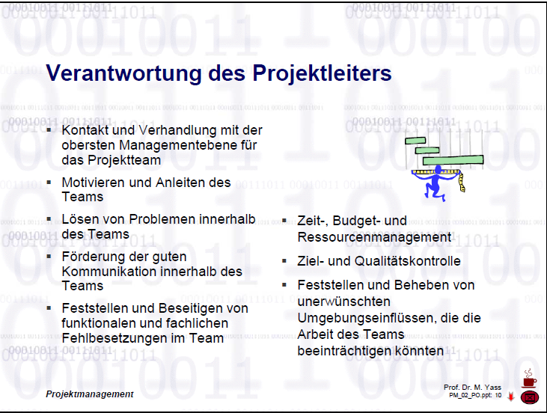

1. Nennen Sie die wichtigsten Kriterien, um ein Projekt zu charakterisieren laut DIN 69901.

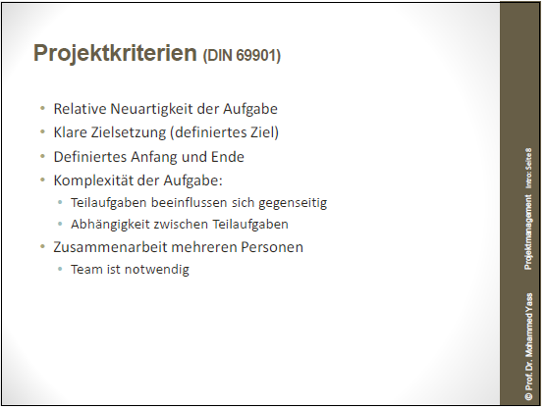

**Patrick**

1. Welchem Zweck dient ein Projektantrag?

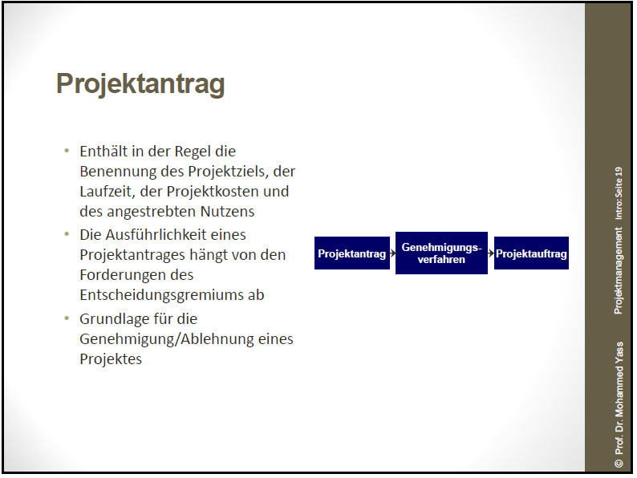

1. Welchem Zweck dient eine Projektdefinition?

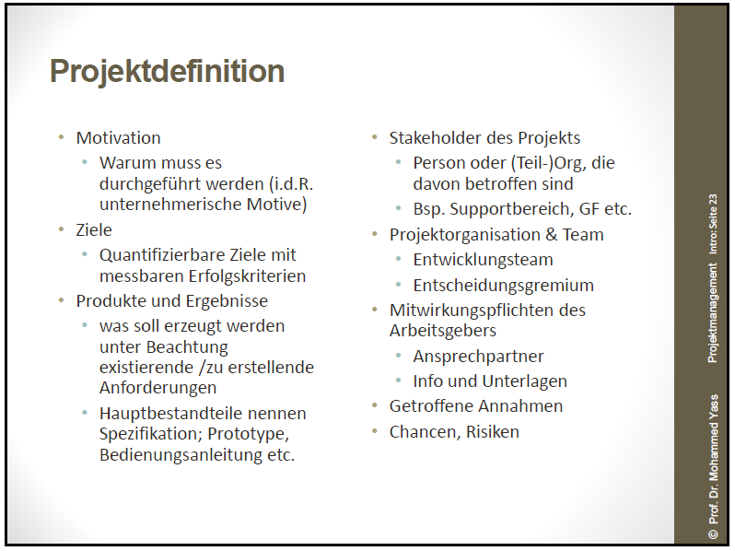

1. Welchen Inhalt hat ein Projektantrag?

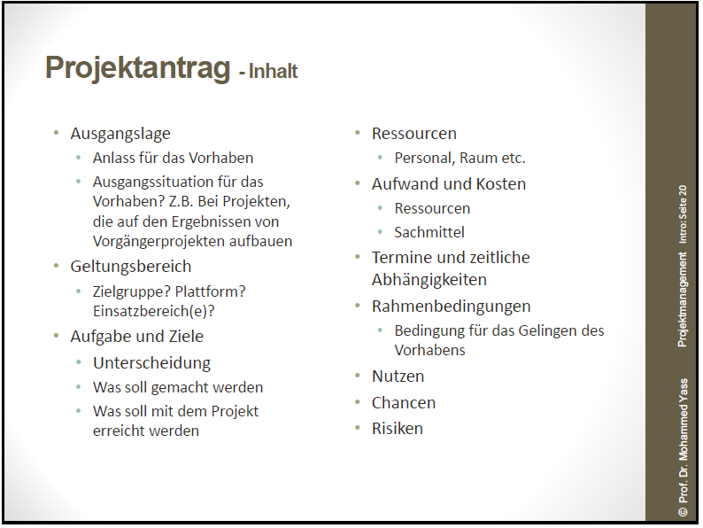

1. Welchen Inhalt hat eine Projektdefinition?

Siehe Frage 10 und:

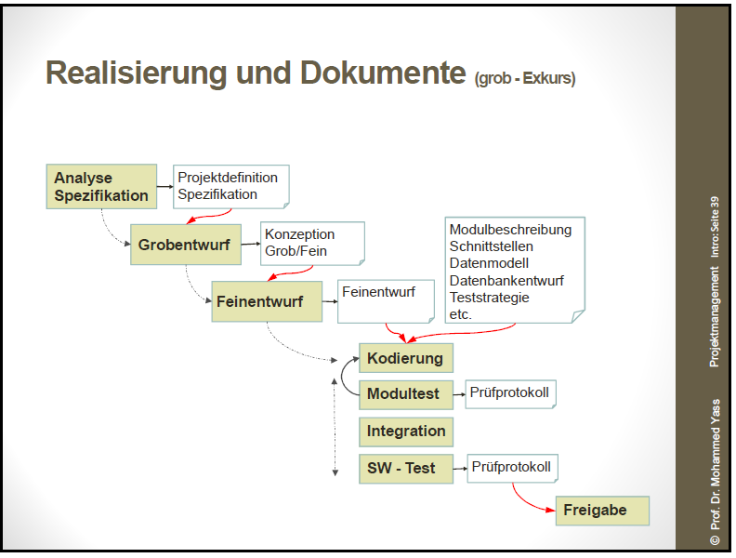

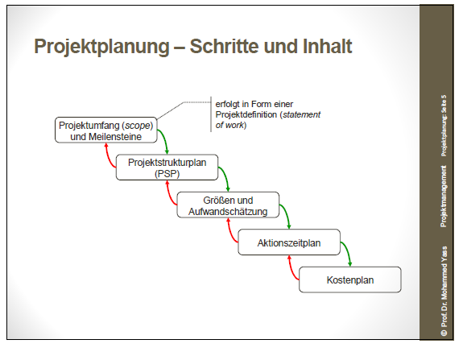

**Michael**

1. Was ist der Unterschied zwischen den Anforderungen und den Zielen?

Im Gespräch mit Prof. Yass:

**Anforderungen:**

* Technische Anforderungen

bsp.: DB muss in MySQL/SQLite/Oracle sein oder

Programmiersprache muss in C#, Java, etc. sein

* Anforderungen nach DIN EN ISO 9241-110

GUI/Dialoggestaltung nach softwareergonomischen Punkten

Zu Anforderungen in den Folien nichts explizites gefunden, stattdessen

(Anforderungen == Bedarfsermittlung)?

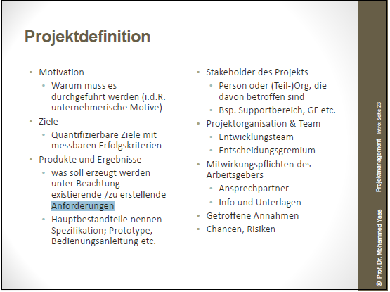

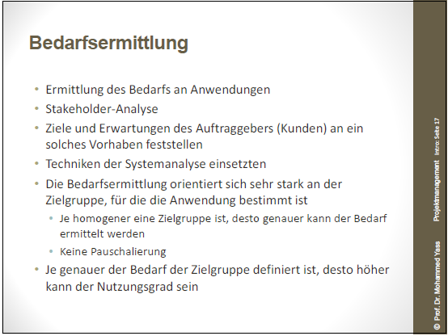

**Was ist eine Anforderung?**

**IEEE 610,12 - 1990** Eine Anforderung ist eine Darstellung einer Bedingung oder Fähigkeit, die zur Lösung eines Problems oder zur Erreichung eines Ziels erforderlich ist.

**RUPP 2004: 138** Eine Anforderung ist eine Aussage über eine Eigenschaft oder Leistung eines Produktes, eines Prozesses oder der am Prozess beteiligten Person.

**Was ist unter dem Begriff Projektziel zu verstehen?**

Das Projektziel umfasst die Einzelziele, die durch das Projekt erreicht werden sollen (DIN 69901). Die Einzelziele legen den Projektinhalt qualitativ und quantitativ fest und geben die Realisierungsbedingungen vor, z.B. Dauer und Kosten.

Quelle: <http://www.vona.in-berlin.de/Volker/Files/PM/ICB_3_Kapitel_1.03.pdf>

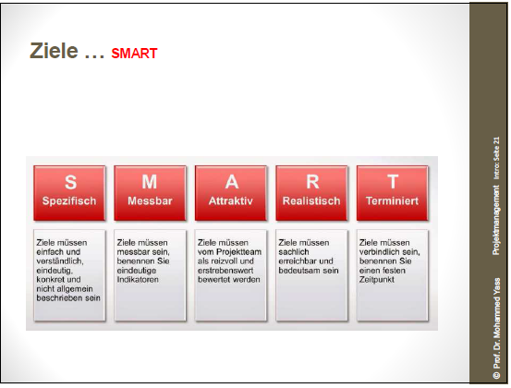

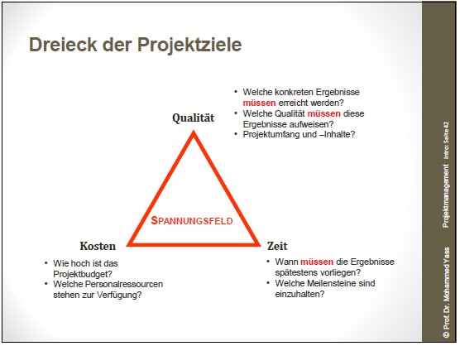

**Alle**

1. Wie war die Teamarbeit in Ihrem Projekt?
2. Was verstehen Sie unter „Teamtreue“? Wie war diese bei Ihrem Projekt?
3. Wie viel Zeit wurde für die Mitarbeiter einzeln geplant? Wie viel Zeit haben die MA tatsächlich gebraucht? Kommentieren Sie Ihre Aussagen!
4. Was werden Sie beim nächsten Projekt auf keinen Fall tun?
5. Was werden Sie beim nächsten Projekt anders machen?
6. Was war das wertvollste (falls zutrifft), was Sie in diesem Fach gelernt haben?
7. Wie zufrieden waren Sie mit Ihrem Projektleiter/Team? Nennen Sie Beispiele, die Ihre Aussage unterstützen können.
8. Wer entscheidet, ob ein Projekt erfolgreich ist?